Урок изучения декларативной и процедурной информации
география, 7класс, тема:«Климат»
Когнитивная технология обучения предполагает деление изучаемого материала на декларативную и процедурную информацию. На данном уроке сочетается то и другое. Декларативная информация: факты, явления, понятия темы. Процедурным компонентом урока здесь является обучение учащихся формулированию новых понятий, умению находить существенные признаки понятий, умение работать с текстом учебника, а также составлять описание климата и определять тип климата по определенным признакам.
Тема: Климат. Климатические пояса.
Цели урока: 1. Усвоить понятие «климат», научиться выявлять факторы формирования климата.
2. Дополнить и расширить представления о климатических процессах и явлениях.
3. Научиться выявлять причинно-следственные связи между понятиями и выстраивать логическую цепочку рассуждений на их основе.
Оборудование: таблицы-иллюстрации по теме «Климат», атлас , карточки с индивидуальными заданиями для учащихся с разными интеллектуальными способностями, инструкция для формулирования понятий, инструкция «Характеристика типов климата», , видеофрагмент «движение воздушных масс», тексты и иллюстрации из учебника И.В.Душиной.
Форма работы: эвристическая беседа с элементами практической поисковой деятельности учащихся по группам.
Группа 1. Учащиеся с низким уровнем интеллекта. Группа 2. Учащиеся со средним уровнем интеллекта. Группа 3. Учащиеся с высоким уровнем интеллекта.
Ход урока.
1.Оргмомент.
1.Опрос по предыдущей теме = входная диагностика для изучения нового материала. Для этого используются индивидуальные карточки.
2. Изучение нового материала:
Так как в учебнике Душиной И.В материал темы изложен очень четко и понятно, то группа сильных учеников может самостоятельно изучать новый материал по тексту и использование ЭОР, а учитель работает со слабыми и средними учениками вместе.
3 группа работает самостоятельно, изучая тему «Климат Земли» .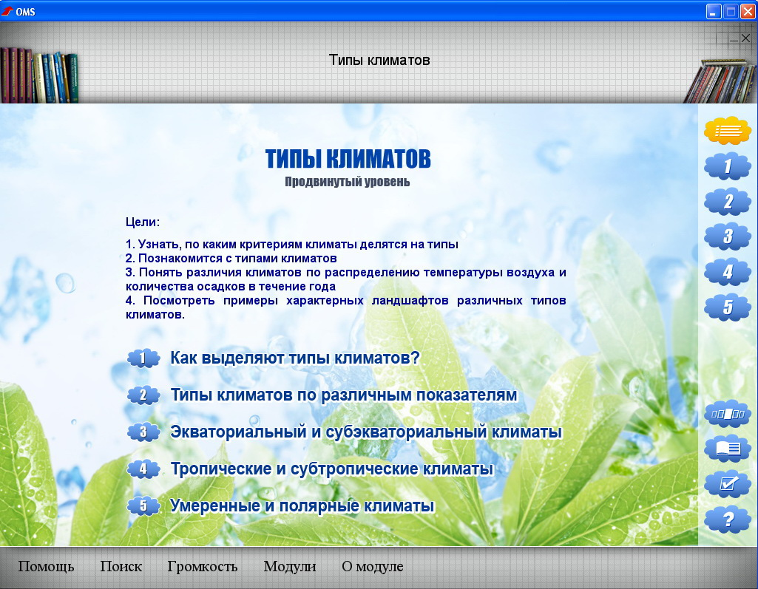
Беседа(вход в тему)
1.Что означает климат с греческого? (наклон)
2. О каком наклоне идет речь? ( о наклоне солнечных лучей)
3.Всюду ли на Земле одинаковый климат? Почему?
Учащиеся закрепляют умение давать определение понятий по схеме, указанной в инструкции.(прил.1)
Рассмотрим характерные черты каждого типа климата. Перед вами текст учебника карты атласа. Сформулируйте и запишите особенности типов климата? (по инструкции прил.2)
В течение всего урока:
Задание1: Рассмотрите рис.21 в учебнике (Рисунки в учебнике дополняются таблицами-иллюстрациями медиапроектора.). Какие факторы формируют климат Земли) Запишите в виде граф - схемы в тетрадь.
Очень важно сформировать у учащихся умение перерабатывать и оформлять полученную информацию в виде рисунков, граф-схем, семантической цепи, т. е. умение перекодировать информацию. Это позволяет лучше осмысливать и усваивать информацию.
Задание 2: Постройте логическую цепочку, расставив в правильном порядке следующие понятия ( на карточках): (Можно построить несколько цепочек, вызывая к доске несколько учеников и переставляя карточки с понятиями.)
ГП | Приморское | Теплое течение | Влажные ВМ | Незапыленные
ГП | Континентальное | Удален от океана | Сухие ВМ | Запыленные
Задание 3: Прочтите текст учебника на странице36-38, подчеркните в тексте отчего зависит распределение тепла и влаги на Земле. Составьте таблицу, соотнеся пояса давления и осадки.
На данном этапе мы учим ребят - работать с текстом. Это - тоже, пример задания на перекодирование информации из текстовой - в табличную форму.
Область давления | Распространение | Потоки воздуха | Осадки
низкое | экватор | восходящие | много
высокое | тропики | нисходящие | мало
и т.д
Назовите типы климата, которые встречаются в экваториальной, тропической, умеренной, арктической областях? Дайте их характеристику используя таблицу.
Задание 4:Рассмотрите рис 95, стр. 241 что вы в нем видите? Можно ли определить тип климата по диаграмме. Прочтите в учебнике на странице 41-42о том, какими свойствами обладают климатические пояса. Установите зависимость, как ведут себя климатические пояса зимой и летом в северном и южном полушарии.
На протяжении всей работы с текстом на уроке учащиеся отвечают на два главных вопроса:
1Свойства ВМ?
2.При каких условиях они образуются?
Все ВМ перемещаются... Просмотрите фрагмент движения воздушных масс и объясните причины движения ВМ.
Просмотр видеосюжета воспринимался учащимися не как развлечение на уроке, а как еще один источник информации. В данном случае ребята не смогут найти конкретный ответ на вопрос, но такого рода задание приучит их вырабатывать свое мнение по спорным вопросам и нацелит на более внимательный просмотр сюжета.
Первичная диагностика усвоения материала: Карточки с заданиями 1,2,3,4,5 распределяются между учащимися по степени сложности.
Коррекция:
В качестве коррекции и повторной проработки усвоенного материала предлагается практическая работа по описанию типов климата и климатообразующих факторов.
Задание 4: 1 группа: Перед вами карточки и атлас климатических поясов Земли, установите соответствие: Джакарта, Сеул, Мельбурн, Кейптаун, Каир, Санкт-Петербург, Рио- де- Жанейро, Шанхай.
2 группа: Задание то же, что и у 1группы, но нужно определить не только тип климата, но и дополнительно факторы влияющие на их формирования, а также их влияние на хозяйственную деятельность. (то что будут изучать на следующем уроке.
3 группа: Учащиеся рассматривают две территории находящиеся в одном климатическом поясе, но имеющие разные типы климата и объясняют причины влияющие на них. Только подробное изучение климатообразующих факторов позволит им сделать правильные выводы.
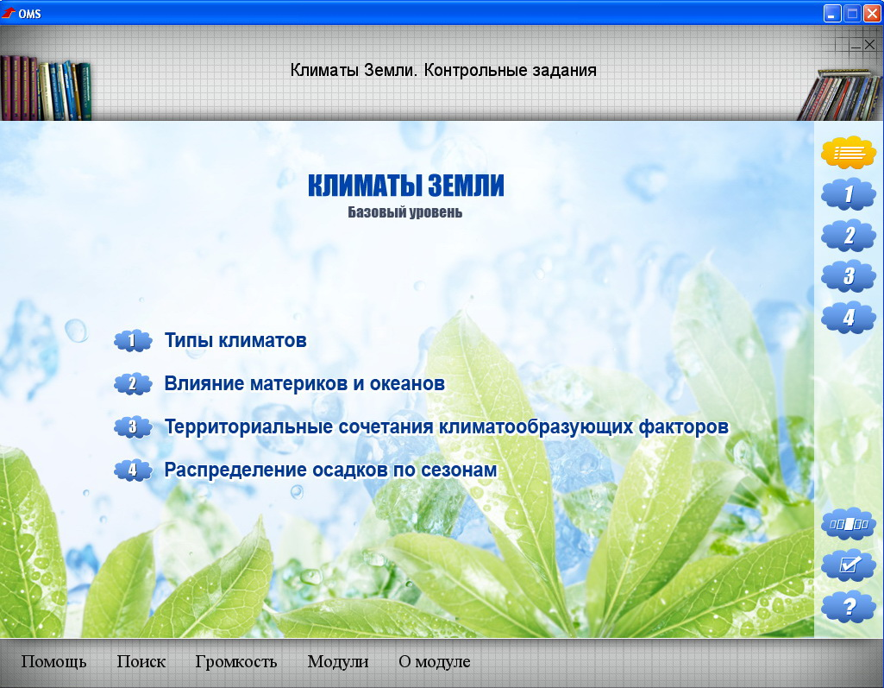
Повторная диагностика:

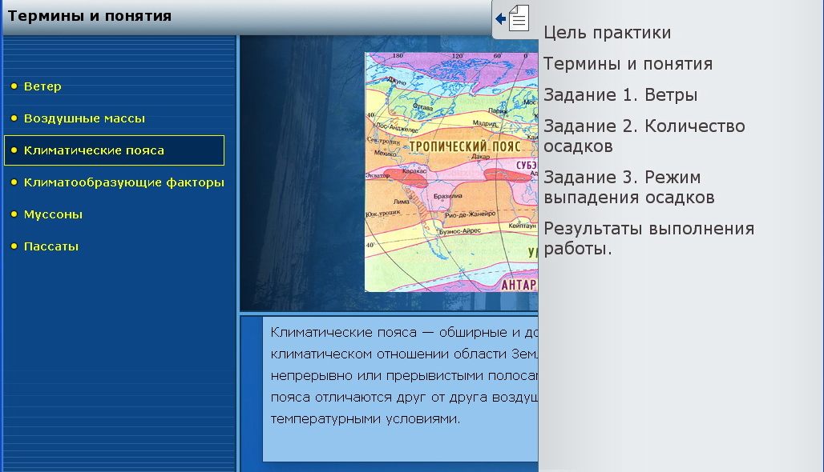
Домашнее задание: Слабая группа - читает и пересказывает п.7,8.(задание на воспроизведение) Средняя группа - готовит дополнительный материал о влиянии климата на хозяйственную деятельности человека. Сильная группа получает усложненное задание установить зависимость между типами климата, почвами и природными зонами и сделать вывод.
ВХОДНАЯ ДИАГНОСТИКА
Задание№1
Вставьте пропущенные слова:
Распределение тепла и влаги на Земле зависит от…………………… и вращения……………
В экваториальных широтах воздух ……………и возникают…………….потоки воздуха, а полярных широтах воздух……………,он содержит………..влаги Основная причина изменения климата это перемещение………………Одни приносят…………., другие……………….Причина движения воздуха разница……………на разных участках Земли.
Установите соответствие между признаками и климатическими поясами:
1.Характерно четыре времени года а) экваториальный
2.Постоянно жарко и влажно б)субтропический
3.Характерно два сезона: сухой зимой в) тропический
и влажный летом
4. Постоянно жарко и сухо г)умеренный
Задание№3
Перечислите признаки климатических поясов, по которым составляется их описание:
ПЕРВИЧНАЯ ДИАГНОСТИКА
Задание 1.
Исключите в тексте лишнее словосочетание и объясните почему вы его исключили:
- Воздушные течения, ГП, климатический пояс, подстилающая поверхность, высота Солнца над горизонтом.
- экваториальный пояс, арктический пояс, субэкваториальный пояс, умеренный пояс
- Средняя температура января, годовое количество осадков
Средняя температура июля, коэффициент увлажнения, господствующие ветры.
Задание 3.
Задание2: Расставьте в правильном порядке номера карточек, выстроив из них логическую цепочку «ПРИЧИНА – СЛЕДСТВИЕ».
1. разница атмосферного давления. 2. неравномерное прогревание воздуха 3. ветер.
Задание3.
Расставьте в правильном порядке: так, чтобы получилось две логические цепочки. Тип климата - условия образования- свойства- примеры по карте.(разрезанные карточки для каждой группы, для первой группы упрощенный вариант)
Тип климата | Условия образования | Свойства | Примеры по карте.
экваториальный | Пониженное атмосферное давление, большой угол падения солнечных лучей | Влажно и жарко постоянно | Большие Зондские острова, Центральная часть Африки
Круг КП - означает «Климатический пояс»,
Круг О - означает «Основные климатические пояса»,
Круг П - означает «Переходные климатические пояса»,
Круг мВМ - означает «морские воздушные массы»
Круг кВМ - означает «континентальные воздушные массы»
ПРИЛОЖЕНИЕ №1
Инструкция «Как составить определение понятия».
Давайте вспомним процедуру определения понятий из курса 6 класса:
.Во-первых, определяя содержание географического понятия, мы всякий раз находили, частью какого более широкого по смыслу термина оно является, то есть что это такое: карта- изображение земной поверхности…; меридиан - воображаемая линия…; нулевой меридиан - один из меридианов….
Во-вторых, мы находили, какими существенными признаками это понятие отличается от других.
В-третьих, делаем вывод.
Определение понятия можно построить по следующей схеме:
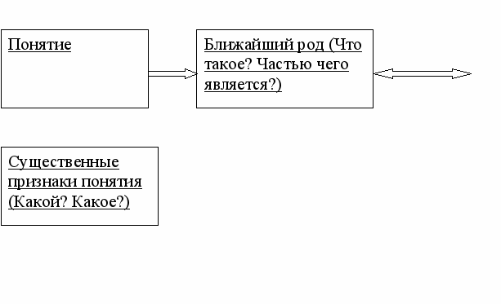
ПРИЛОЖЕНИЕ №2
Инструкция описания климата:
КП
О
АРРР

У
Т
Э
мВМ; кВМ
П
мВМ; кВМ
СТ
СЭ
САР
- Название.
- Элементы климата
- Температуры января, июля.
- Осадки.
- Преобладающие ВМ.
- Господство на территории.
- Сезонность.
- География распространения.

